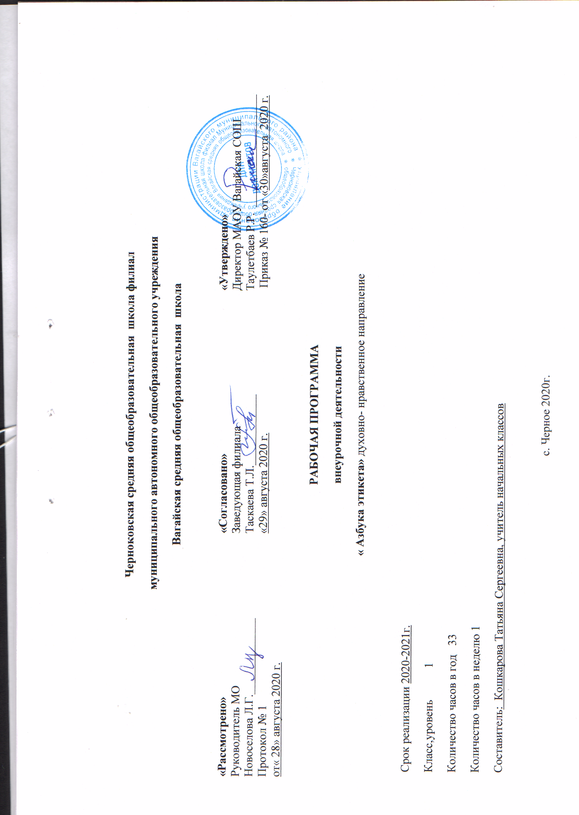
Планируемые результаты изучения курса
Личностные результаты.
У ученика будут сформированы:
- ориентация в нравственном содержании и смысле собственных поступков и поступков окружающих людей;
- знание основных моральных норм и ориентация в их выполнении;
- развитие этических чувств – стыда, вины, совести как регуляторов морального поведения;
- эмпатия как понимание чувств других людей и сопереживание им.
Ученик получит возможность для формирования
-морального сознания на конвенциональном уровне, способности к решению моральных дилемм на основе учета позиций партнеров в общении, ориентации на их мотивы и чувства, устойчивое следование в поведении моральным нормам и этическим требованиям;
-эмпатии как осознанного понимания чувств других людей и сопереживания им, выражающихся в поступках, направленных на помощь и обеспечение благополучия.
Метапредметные результаты.
Ученик научится:
- принимать и сохранять учебную задачу;
- учитывать выделенные учителем ориентиры действия в новом учебном материале в сотрудничестве с учителем;
- планировать свои действия в соответствии с поставленной задачей и условиями ее реализации, в том числе во внутреннем плане;
- адекватно воспринимать предложения и оценку учителей, товарищей, родителей и других людей;
- строить сообщения в устной и письменной форме;
- адекватно использовать коммуникативные, прежде всего речевые, средства для решения различных коммуникативных задач, строить монологическое высказывание, владеть диалогической формой коммуникации;
- допускать возможность существования у людей различных точек зрения, в том числе несовпадающей с его собственной, и ориентироваться на позицию партнера в общении и взаимодействии;
- формулировать собственное мнение и позицию;
- договариваться и приходить к общему решению в совместной деятельности, в том числе в ситуации столкновения интересов.
Ученик получит возможность научиться:
- вносить необходимые коррективы в действие после его завершения на основе его оценки и учета характера сделанных ошибок, использовать предложения и оценки для создания нового, более совершенного результата, использовать запись хода и решения задачи, собственной звучащей речи;
- осуществлять анализ объектов с выделением существенных и несущественных признаков;
- учитывать разные мнения и стремиться к координации различных позиций в сотрудничестве.
Предметные результаты.
Ученик научится:
- правилам культурного поведения в различных ситуациях;
- строить свою монологическую и диалогическую речь в соответствии с моральными нормами.
Ученик получит возможность научиться:
- правилам культурного своего культурного поведения а различных ситуациях, исходя из сформированности своих этических принципов и норм.
2.Содержание курса внеурочной деятельности с указанием форм и видов деятельности

№ п/п | Тема | Формы и виды деятельности | Количество часов
1. | Вводное занятие. Что такое этикет? | Познавательная | 1
2-4. | Вежливые слова. | Игровая | 2
5. | Вежливая просьба. | Сюжетно-ролевая игра | 1
6. | Вежливый разговор по телефону. | Сюжетно-ролевая игра | 1
7. | Разговор с малышами. | Игровая | 1
8-9. | Разговор со взрослыми людьми. | Познавательная | 2
10. | Приглашение гостей. | Игровая  Конкурс | 1
11. | Встреча гостей. | Игровая | 1
12. | Поздравления и пожелания. | Познавательная | 1
13. | Как принимать подарки и поздравления. | Сюжетно-ролевая игра | 1
14-15. | Правила поведения за столом. | Сюжетно-ролевая игра | 2
16. | Прощание с гостем. | Сюжетно-ролевая игра | 1
17-18. | Умей дружбой дорожить. | Игровая | 2
19. | Какие бывают привычки? | Просмотр мультфильмов | 1
20. | О лени и трудолюбии. | Просмотр мультфильма | 1
21. | Об уступчивости. | Познавательное | 1
22-23. | Сострадание к другим людям. | Познавательное | 2
24. | Поведение в общественном транспорте. | Сюжетно-ролевая игра | 1
25-26. | Поведение в театре, кино, цирке. | Сюжетно-ролевая игра | 2
27. | Поведение в больнице | Сюжетно-ролевая игра | 1
28. | Поведение в библиотеке. | Познавательная  Посещение библиотеки | 1
29. | Поведение в кафе. | Сюжетно-ролевая игра | 1
30. | Поведение в парикмахерской. | Сюжетно- ролевая игра | 1
31-32. | Правила культурного поведения в природе. | Игровая | 2
33. | Итоговое занятие – викторина. | Сюжетно-ролевая | 1

Приложение 1
Календарно-тематическое планирование занятий кружка «Азбука этикета» в 1 классе. 2020-2016 учебный год.
№№ п/п | Тема занятия | Коли-чество часов | Характеристика деятельности учащихся | Дата проведения
 |  |  |  | план | факт
1 четверть (9 часов)
Что такое вежливость? (9 часов)
1. | Вводное занятие. Что такое этикет? | 1 | Знакомство с понятием «этикет», необходимостью соблюдать этические нормы и правила в жизни.
2-4. | Вежливые слова. | 2 | Знакомство с вежливыми словами в различных ситуациях общения (приветствие, прощание, извинение, благодарность, сочувствие, одобрение, просьба, совет). Знакомство с национальным этикетом – правилами поведения и речи, принятыми у русского народа.
5. | Вежливая просьба. | 1 | Знакомство с речевыми формами выражения просьбы, адресованной к старшим и младшим, знакомым и незнакомым людям, в разных жизненных ситуациях. Знакомство с сопутствующими сигналами (тон, тембр голоса, мимика и жесты).
6. | Вежливый разговор по телефону. | 1 | Освоение предметной ситуации (как набрать номер, пользоваться трубкой, значение звуковых сигналов). Знакомство с речевым поведением: беседа по телефону, стереотипные реплики начала разговора, выбор формул в зависимости от партнера, заключительные реплики). Освоение некоторых типичных речевых ситуаций, степени официальности разговора. Знакомство с этикетными ошибками в телефонных разговорах.
7. | Разговор с малышами. | 1 | Знакомство с нормами заботливого отношения к младшим, помощи им. Знакомство со словами ободрения, поддержки, утешения. Знакомство с конкретными этикетными формулами совета, просьбы, согласия, разрешения, пожелания. Знакомство с сопутствующими сигналами: дружеский тон при отсутствии фамильярности, сюсюсканья.
8-9. | Разговор со взрослыми людьми. | 2 | Знакомство с типовыми ситуациями, в которых возникает необходимость беседы с незнакомым (на улице, во дворе, в транспорте, в магазине и т.д.). Знакомство с формулами начала разговора, привлечения внимания, типовыми вопросами, сопутствующими сигналами. Знакомство с выбором темы для беседы по ситуации.
2 четверть (7 часов)
Правила поведения в гостях (7 часов)
10. | Приглашение гостей. | 1 | Знакомство с нормами приглашения гостей, согласование приглашения с родителями и другими членами семьи. Знакомство с возможными формами приглашения гостей.
11. | Встреча гостей. | 1 | Знакомство с нормами этикета при встрече гостей (формулы приветствия, ободрения). Знакомство с тем, как строить беседу с гостем, чем занять его. Знакомство с сопутствующими сигналами. Уяснить, что гостеприимство национальная черта русских людей.
12. | Поздравления и пожелания. | 1 | Знакомство с различными видами поздравлений по поводу различных дат, традиционных и церковных праздников. Знакомство с правилами вкуса и чувства меры. Знакомство с контактными речевыми формулировками при поздравлении.
13. | Как принимать подарки и поздравления. | 1 | Знакомство с правилами выбора и вручения подарка (индивидуального или коллективного), вкусом и чувством меры. Знакомство с правилами приема подарков и поздравлений. Знакомство с речевыми формулировками в данной ситуации (благодарность).
14-15. | Правила поведения за столом. | 2 | Знакомство с правилами поведения за столом, непринужденной беседой, правилами угощения. Знакомство с хорошими манерами и сопутствующими сигналами.
16. | Прощание с гостем. | 1 | Знакомство с правилами поведения в минуты прощания, этикетными выражениями прощания и сопутствующими формулами благодарности, одобрения. Обмена любезностями, приглашения в гости, извинения, пожелания. Знакомство с формулами извинения как нормальной реакции человека, допустившего отступление от этических норм и сопутствующими сигналами.
Твой характер (7 часов)
17-18. | Умей дружбой дорожить. | 2 | Знакомство с правилами дружеских отношений. Формирование навыков общения с друзьями в различных ситуациях.
19. | Какие бывают привычки? | 1 | Знакомство с хорошими и плохими привычками в поведении людей. Разыгрывание практических игровых ситуаций при общении с друзьями. Знакомство с такими качествами личности как уважение к людям, доброта, такт и уважение, взаимопомощь, сострадание, сопереживание и другими смежными понятиями.
20. | О лени и трудолюбии. | 1 | Знакомство с такими качествами личности как лень и трудолюбие. Разыгрывание ситуаций по теме занятия.
21. | Об уступчивости. | 1 | Знакомство с уступчивостью как признаком силы, чувства собственного достоинства, воспитанности, хорошего характера. Знакомство с уступчивостью как формой поведения в коллективе, в семье, в кругу друзей. Знакомство с речевыми формулами, помогающими избегать конфликтов. Уточнение контактных форм этикета и сопутствующих сигналов.
22-23. | Сострадание к другим людям. | 2 | Знакомство с речевыми формулами сопереживания, сочувствия, сострадания и ситуациями их употребления. Анализирование пословиц о сострадании, утешении. Разыгрывание ситуаций по теме занятия.
Твои правила поведения (10 часов)
24. | Поведение в общественном транспорте. | 1 | Освоение предметной ситуации: автобус, троллейбус, трамвай, метро (умение войти, выйти,оплатить проезд). Знакомство с правилами общения с другими пассажирами, речевым поведением: просьбы и реакции на них, формулы извинения и благодарности, особые формы вежливости (как уступить место). Знакомство с сопутствующими сигналами и жестами.
25-26. | Поведение в театре, кино, цирке. | 2 | Освоение предметной ситуации: билет, его функция, оплата. Речевое поведение при покупке билета. Освоение предметной ситуации: гардероб, фойе, туалет, зрительный зал, буфет. Знакомство с правилами поведения зрителей во время спектакля, после него. Освоение норм речевого поведения и формул восхищения, одобрения. Знакомство с параметрами поведения в общественных местах.
27. | Поведение в поликлинике. | 1 | Освоение предметной ситуации: регистратура, талон к врачу, кабинет врача. Освоение норм речевого поведения в регистратуре, кабинете врача. Формирование умения точно назвать свой адрес, фамилию, имя. Знакомство с формулами обращения, просьбы, извинения, благодарности в условиях поликлиники. Освоение параметров поведения: доверие и уважение к врачу, умение преодолеть страх.
28. | Поведение в библиотеке. | 1 | Освоение предметной ситуации: читательский абонемент, условия выдачи книг на дом, бережное отношение к книге, разговор в библиотеке. Освоение норм речевого поведения в читальном зале, сопутствующих речевых формул благодарности, приветствия и прощания.
29. | Поведение в кафе. | 1 | Освоение предметной ситуации: буфет, буфетчица, официант, самообслуживание, разные виды кафе. Сопоставление поведения за столом дома, в гостях, в школьной столовой и в кафе. Знакомство с нормами речевого поведения: разговор с буфетчицей, с официанткой. Выработка умения сделать заказ, поблагодарить, вести разговор за столом. Закрепление этикетных навыков поведения за столом.
30. | Поведение в парикмахерской. | 1 | Освоение предметной ситуации: холл, салон, мастер, клиент, виды услуг. Знакомство с нормами поведения клиента в ожидании стрижки, во время стрижки, преодолении возможного страха. Знакомство с нормами ведения беседы с мастером, выражением удовлетворения и благодарности. Участие в обсуждении вопроса о прическах и этикетном образе человека, о понятии вкуса и чувства меры.
31-32. | Правила культурного поведения в природе. | 2 | Знакомство с правилами культурного поведения в лесу, соблюдения тишины и чистоты.
33. | Итоговое занятие – викторина. | 1 | Знакомство с жанровым разнообразием разговоров, видами разговоров (деловыми и бытовыми), дружескими разговорами, этическими основами разговора, содержания разговора. Участие в итоговой викторине.

